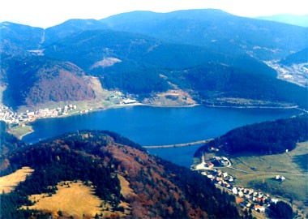

- Kdy: 18. 6. – 21.6.2009
- Odjezd: z Havl.Brodu od SPŠ stavební v 04,00 hod.
- Ubytování: Penzión Jozefína /Krásnohorská Dlhá Lúka/
v blízkosti města Rožnavy v severním úpatí Silické planiny
dvoulůžkové, třílůžkové i čtyřlůžkové pokoje s vlastním soc.zázemím – WC a sprchy.
V penzionu jsou k dispozici 3 plně vybavené kuchyňky s lednicí, rychlovarné konvice, mikrovlná trouba a veškeré zařízení, 2 společenské místnosti a denně otevřený bar.
- Stravování: polopenze
- Program: 1.den po ubytování se přímo z areálu vydáme s doprovodem speleológa do Krásnohorské jeskyně. V jeskyni se nachází gigantický přírodně vytvořený krápníkový sloup vysoký 32,6 m – v současnosti zapsaný v Guinessové knize rekordů. 2.den budeme mít možnost navštívit hrad Krásná Horka a popř. Mauzoleum, poté se můžeme vydat do jižní části národního parku Slovenského ráje, kde se nachází vodní nádrž Palcmanská maša a odtud 2 km dlouhou lanovkou na planinu Geravy. Jako náhradní program je připravena návštěva Dobšinské ledové jeskyně. Cestou zpět si můžeme prohlédnout město Rožnavu.
3.den se vydáme do sousedního Maďarska do termálních koupelí „MIŠKOLC TAPOLCA“, kde bychom strávily 4 hodiny obklopeni vnitřními i venkovními bazény, najdeme zde koupání v jeskynních prostorách a sedací bazény. Po příjemně stráveném koupání v termálních lázních si můžeme prohlédnout město Miškolc – druhé největší město Maďarska. Po návratu budeme mít připravenu večeři v restauraci místního pivovaru KALTENECHTER, při které i ochutnáme zdejší proslavené tmavé
pivo, které získalo mnoho zlatých medailí ve světě. Po večeři nás majitel pivovaru Tibor Bajcsy provede kulturním programem dle našeho přání.
- CENA: 2.580,- Kč
Cena zahrnuje: dopravu autokarem, 3x ubytování v pensionu s polopenzí, průvodce.
Fakultativně : vstupy do objektů - přibližně 20Eur, a 1800 HUF /pravděpodobně budeme platit na místě – asi 6 Eur./
Pořádá:Okresní středisko ČSŽ Havlíčkův Brod, tel.:724 534 852, 602 221 127
Závazné přihlášky proti záloze 1.000,- Kč
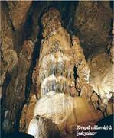
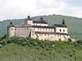
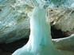

ZÁVAZNÁ PŘIHLÁŠKA

Jméno a příjmení : ……………………………………….
Datum narození : ……………………………………….
Trvalé bydliště : ………………………………………

Platba zálohy dne: ……………………………………….
Přijal: ……………………… dne ………………………..

